ブロッコリースプラウト栽培

　　　組　　番　氏名

作品写真

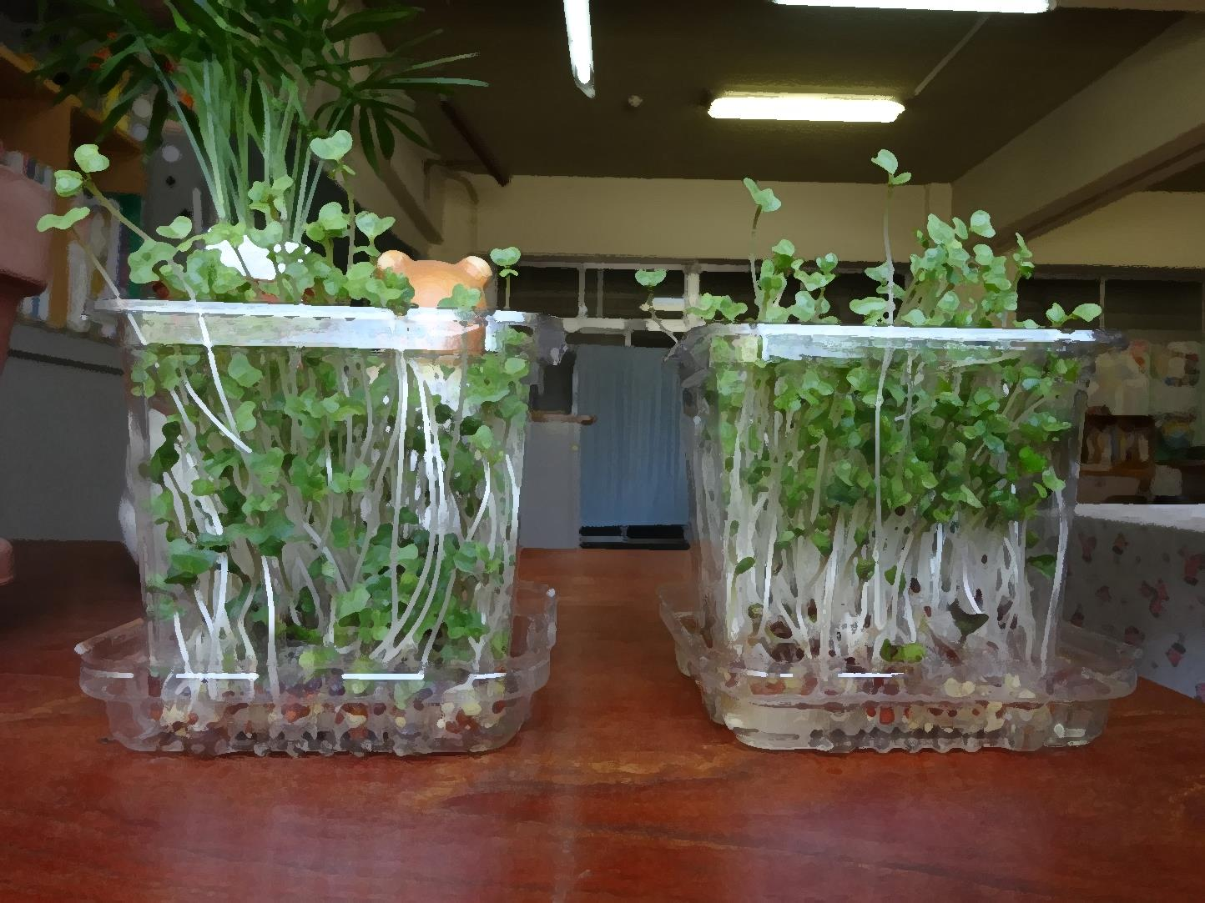

1. 収穫時の観察記録

1. 感想など